Щороку світова спільнота долучається до акції «16 днів проти насильства». Дати початку та завершення Кампанії вибрані не випадково. Вони поєднують заходи проти насильства стосовно жінок та дії щодо захисту прав людини. Наголошується на тому, що прояви насильства над людиною, незалежно від її статі, є порушенням прав людини.

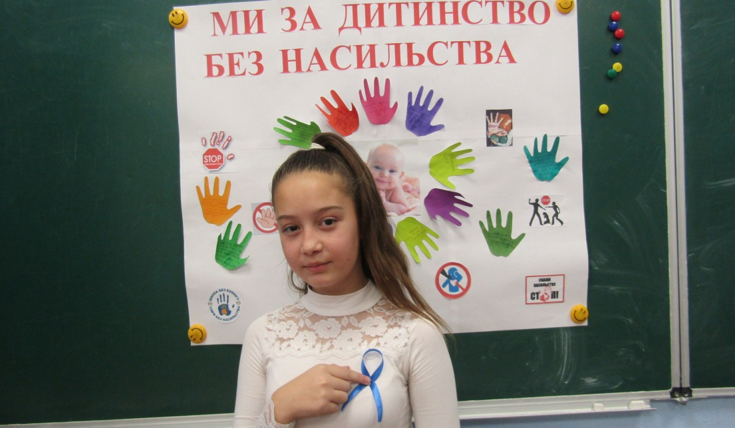

Шістнадцятиденний період кампанії охоплює декілька важливих дат:
- 25 листопада – Міжнародний день боротьби з насильством щодо жінок;
- 1 грудня – Всесвітній день боротьби зі СНІДом;
- 2 грудня – Міжнародний день боротьби з рабством;
- 3 грудня – Міжнародний день людей з обмеженими фізичними можливостями;
- 5 грудня – Міжнародний день волонтера;
- 6 грудня – Вшанування пам’яті студенток, розстріляних у Монреалі;
- 9 грудня – Міжнародний день боротьби з корупцією;
- 10 грудня – Міжнародний день прав людини.

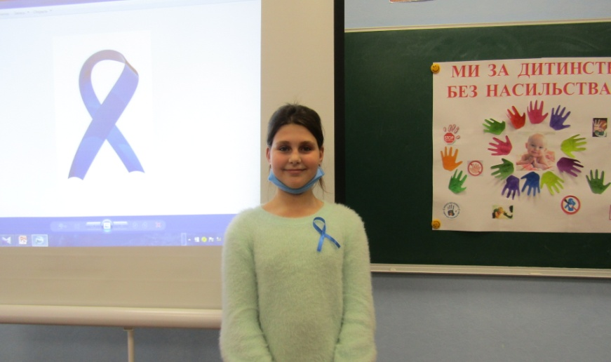

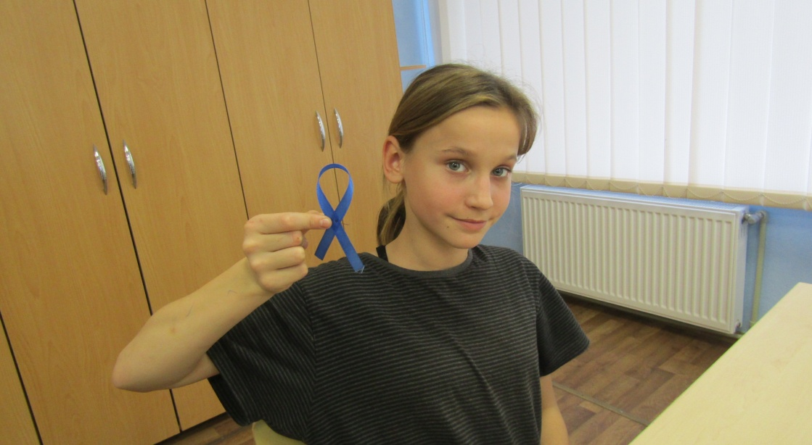

У закладі КЗ «Степнянська ЗОШ ССР» початком марафону з протидії насильству стала акція «Синя стрічка», яка є символом протесту проти насилля, адже відомо, що синя стрічка символізує синці на дитячому тілі та водночас синій колір служить постійним нагадуванням про те, що необхідно боротися з насильством.

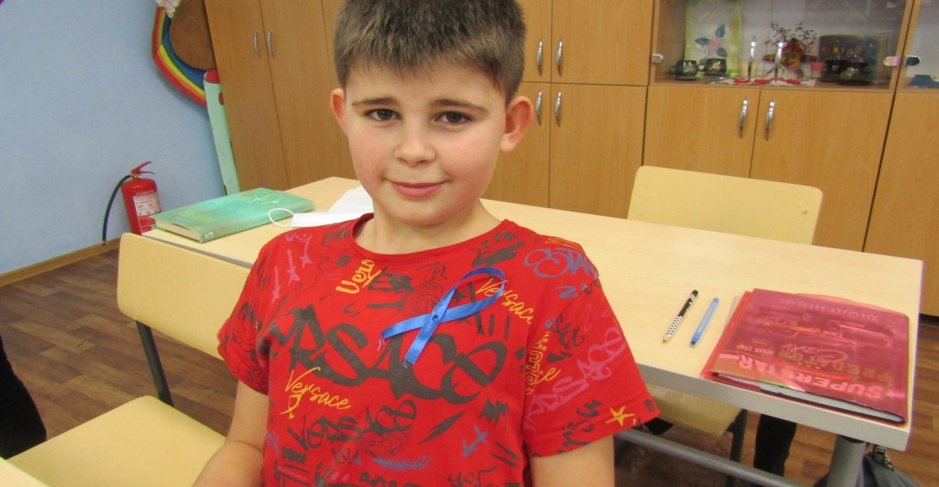

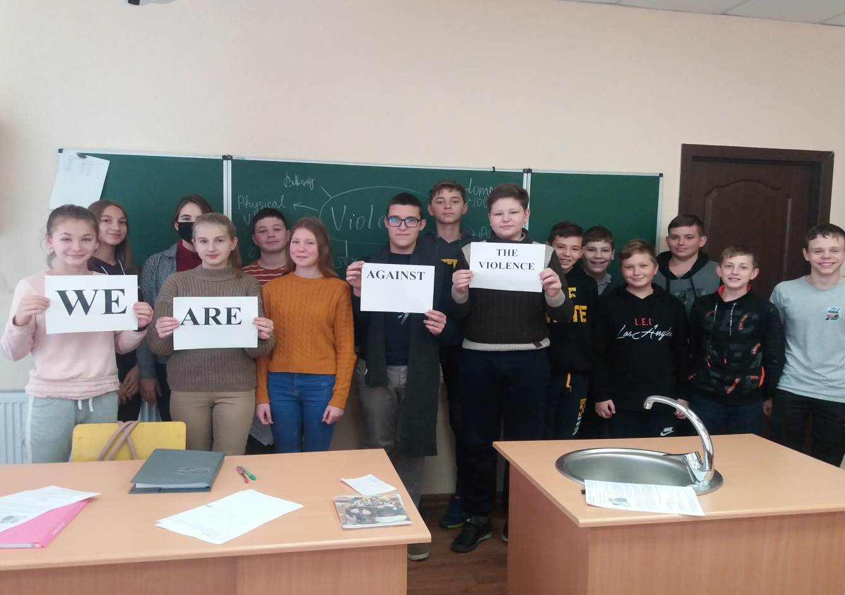

Здобувачі освіти не лише виражали свій протест, а й створили проект «Щаслива дитина – яка вона?», де вказали на найважливіші аспекти для благополуччя дітей.

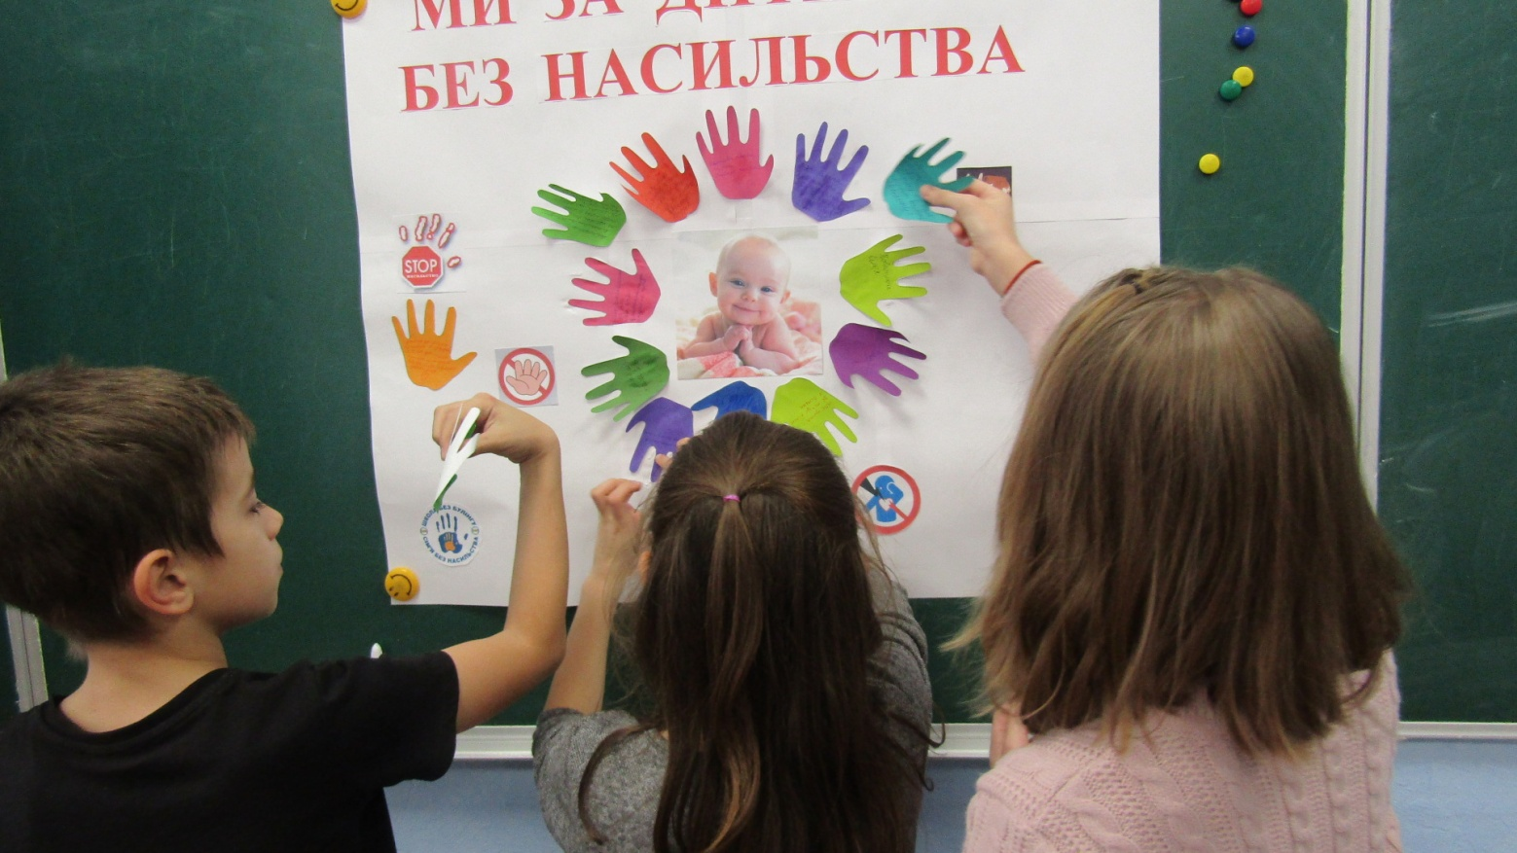

У сучасному світі поруч із добром та радістю вистачає місця для жорстокості та насильства. Змінити наш світ і зробити його лише добрим за один день не вдасться нікому, але можна принаймні спробувати зменшити число зла. Спробували і ми. Тому наші діти вчилися говорити один одному компліменти, дарували «квіти дружби», де кожна пелюстка – це добрі і теплі слова своїм друзям. Також провели тренінги, де вчилися створювати навколо себе щасливий і прекрасний світ, де є місце терпимості, розумінню, любові та взаємоповазі.

